 | JABATAN PEMBANGUNAN KEMAHIRAN KEMENTERIAN SUMBER MANUSIA  ARAS 7 & 8 BLOK D4, PARCEL D  62530 PUTRAJAYA
KOD/ NAMA PB/ SYARIKAT
PENILAIAN AMALI PPT
KOD/ NAMA BIDANG | G452-001-2:2017 KENDERAAN PERDAGANGAN – SERVIS PEMBAIKAN
TAHAP | DUA (2)
SENARAI KOMPETENSI TERAS | C01 Commercial Vehicle Engine Auxiliary System Repair  C02 Commercial Vehicle Brake System Repair  C03 Commercial Vehicle Steering & Suspension Repair  C04 Commercial Cabin & Chasis Repair  C05 Commercial Vehicle Clutch & Drivetrain Repair  C06 Commercial Electrical & Electronic System Repair  C07 Commercial Vehicle Engine Overhaul
SENARAI KOMPETENSI ELEKTIF | E01 Commercial Vehicle Trailer Attachment Repair  E02 Commercial Vehicle Hydraulics Attachment Repair
NAMA CALON
NO KAD PENGENALAN
TARIKH PEPERIKSAAN
TEMPAT PEPERIKSAAN
MASA MULA |  | MASA TAMAT

PERATURAN PENILAIAN AMALI
Arahan kepada calon:

- Tulis nama dan nombor kad pengenalan calon pada ruangan yang disediakan.
- Calon tidak dibenarkan membuka kertas soalan sehingga dibenarkan.
- Baca arahan soalan dengan teliti. Rujuk kepada Ketua Pengawas/ Pemeriksa/ PPL-PPT sekiranya terdapat kekeliruan.
- Sebarang kerosakan peralatan/ bahan perlu dimaklumkan kepada Ketua Pengawas/ PPL-PPT.
- Dilarang meniru semasa penilaian.
- Dilarang membawa keluar kertas soalan dari tempat penilaian.

KERTAS PENILAIAN INI MENGANDUNGI SEPULUH (10) HALAMAN BERCETAK.
- TEMPOH : 3 JAM
- KETERAMPILAN : SERVIS SISTEM BREK RODA BELAKANG
- TUGASAN :

- Anda dikehendaki melakukan servis pada sistem brek roda belakang kenderaan yang telah disediakan dan memastikan ia berfungsi mengikut spesifikasi pengeluar. Tugasan ini hendaklah dilakukan dengan mengikut cara kerja, penggunaan peralatan, bahan dan langkah keselamatan yang ditetapkan dengan mematuhi kriteria-kriteria berikut:

- Tanggalkan pepasangan brek belakang pada satu bahagian roda sahaja;
- Buat rombak rawat pada wheel cylinder yang dibuka; dan
- Buat pelarasan parking brake.

- Anda dikehendaki membuat pengukuran dan melengkapkan borang laporan seperti di Lampiran 1 yang telah disediakan.
3. Anda dikehendaki melakukan pengujian pada sistem brek tersebut.

- SENARAI BAHAN
BIL | BAHAN | UKURAN (UNIT) | KUANTITI  (Bahan:Calon)
1. | Brake fluid Dot 4 | 0.5 ℓ | 1 : 1
2. | Cotton waste | - | 1 : 1
3. | Rubber grease | 200 g | 1 : 1
4. | Rear brake system repair kit | - | 1 : 1
5. | Borang laporan pemeriksaan | - | 1 : 1
6. | Kertas pasir grit 800 | - | 2 : 1
7. | Mask | - | 1 : 1

- PERALATAN DAN KELENGKAPAN

BIL | PERALATAN/KELENGKAPAN | UKURAN | KUANTITI  (Peralatan:Calon)
1. | Lori (3 Tan) | - | 1 : 2
2. | Hand tools | - | 1 : 1
3. | Service manual | - | 1 : 1
4. | Service special tools | - | 1 : 1
5. | Bleeder hose and bottle | - | 1 : 1
6. | Flare nut wrench | - | 1 : 1
7. | Oil can | - | 1 : 1
8. | Torque wrench (150-300 Nm) | - | 1 : 1
9. | Safety google | - | 1 : 1
10. | Tray | - | 1 : 1
11. | Safety stand | - | 2 :1
12. | 10 Ton hydraulic floor jack | - | 1 : 2
13. | Tyre choke | - | 2 :1
14. | Seat and steering cover | - | 1 : 1
16. | Floor mat | - | 1 : 1
17. | Angkup vernier | - | 1 : 1

- KRITERIA PENILAIAN
Prestasi anda akan dinilai berasaskan kriteria berikut:

- Perkara Kririkal
- Sistem brek berfungsi mengikut spesifikasi pengeluar ; dan
- Tiada kebocoran bendalir brek.

- Proses Kerja
Proses kerja bermula dari pemeriksaan bahan dan peralatan sehingga operasi sistem brek diuji dengan mengambil kira aspek-aspek keselamatan.

- Hasil Kerja
- Pelarasan parking brake;
- Kuantiti bendalir brek; dan
- Maklumat pada borang laporan.

- Sikap/ Keselamatan dan Alam Sekitar
- Mesin/peralatan; dan
- Diri sendiri dan Alam sekitar.

Lampiran 1

BORANG PEMERIKSAAN VISUAL KOMPONEN SISTEM BREK BELAKANG

NO | ITEM PEMERIKSAAN
 | Permukaan dalaman brake drum  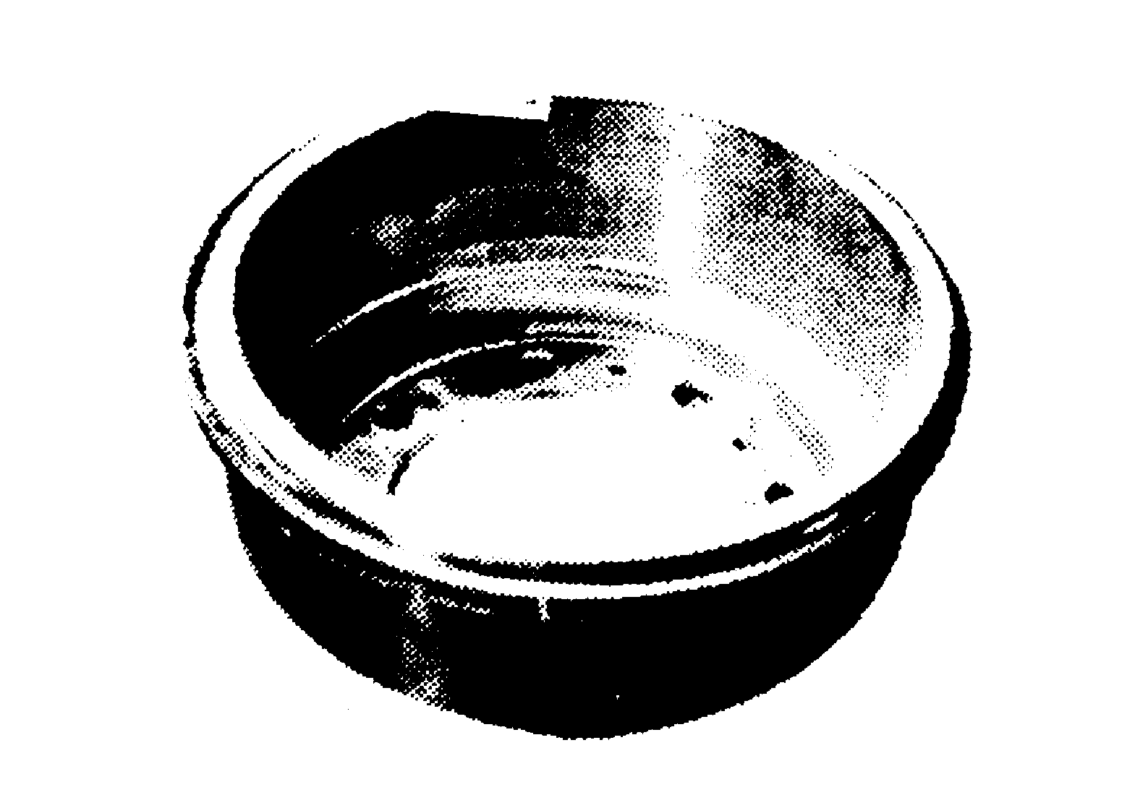 | Keadaan komponen:  __________________________
2. | Keadaan brakeshoe  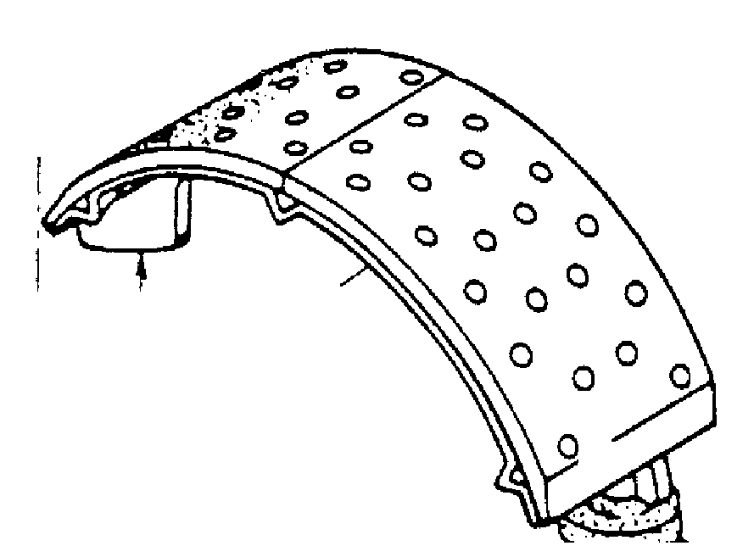 | Keadaan komponen:  Primary :___________________  Secondary:___________________
3. | Keanjalan return spring  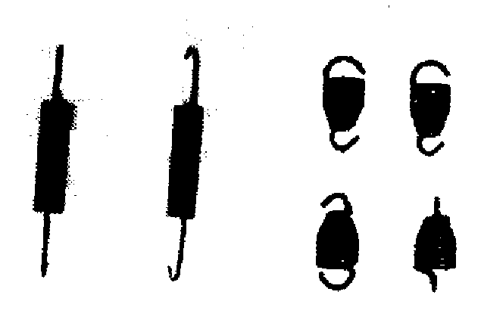 | Keadaan komponen:  __________________________
4. | Komponen wheel cylinder.  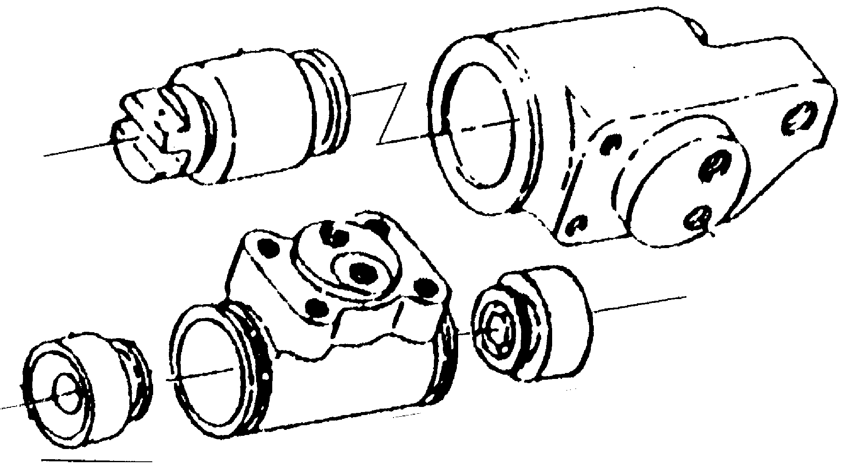 | Keadaan komponen:  _________________________
5. | Keherotan return spring   | Keadaan komponen:  ____________________________
6. | Kehausan backing plate dan down spring pin.  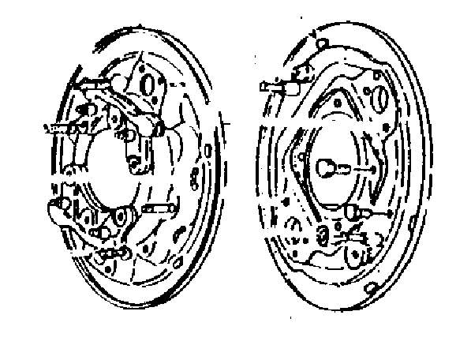 | Keadaan komponen:  __________________________

BORANG LAPORAN PENGUKURAN KOMPONEN SISTEM BREK BELAKANG

NO | ITEM PEMERIKSAAN | SPESIFIKASI | BACAAN SEBENAR
1. | Run-out brake drum  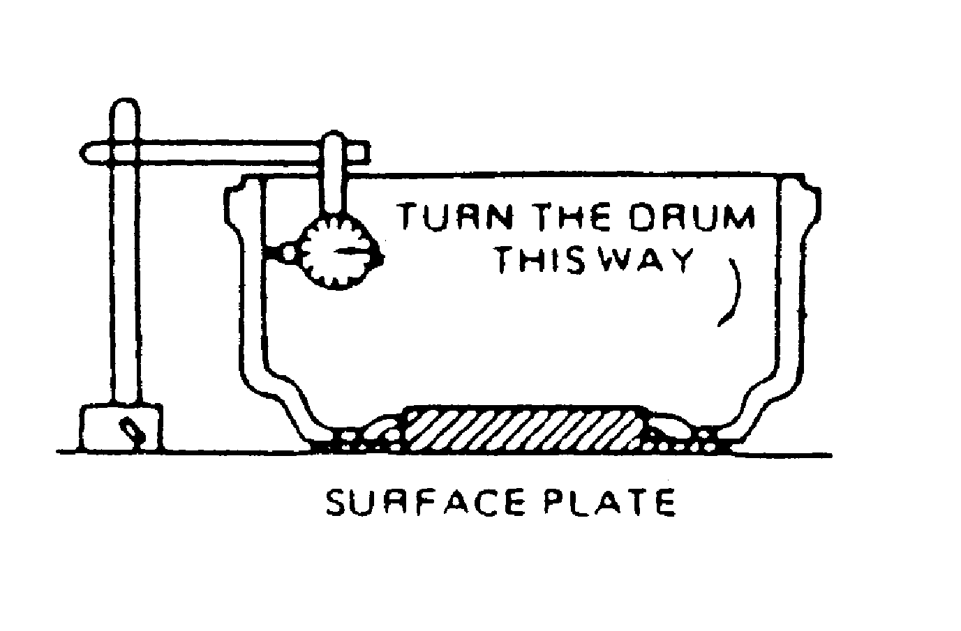 | Standard Value  = …………………..  Min Limit  = ………………….. | Bacaan pengukuran:  _______________
2. | Ketebalan pelapik brek.  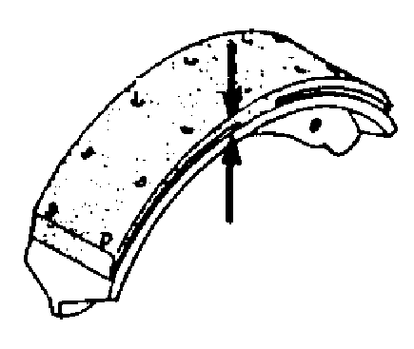 | Standard Value  = ……………………..  Min Limit  = …………………… | Primary | ______
 |  |  | Secondary | ______
2. | Garis pusat Brake drum  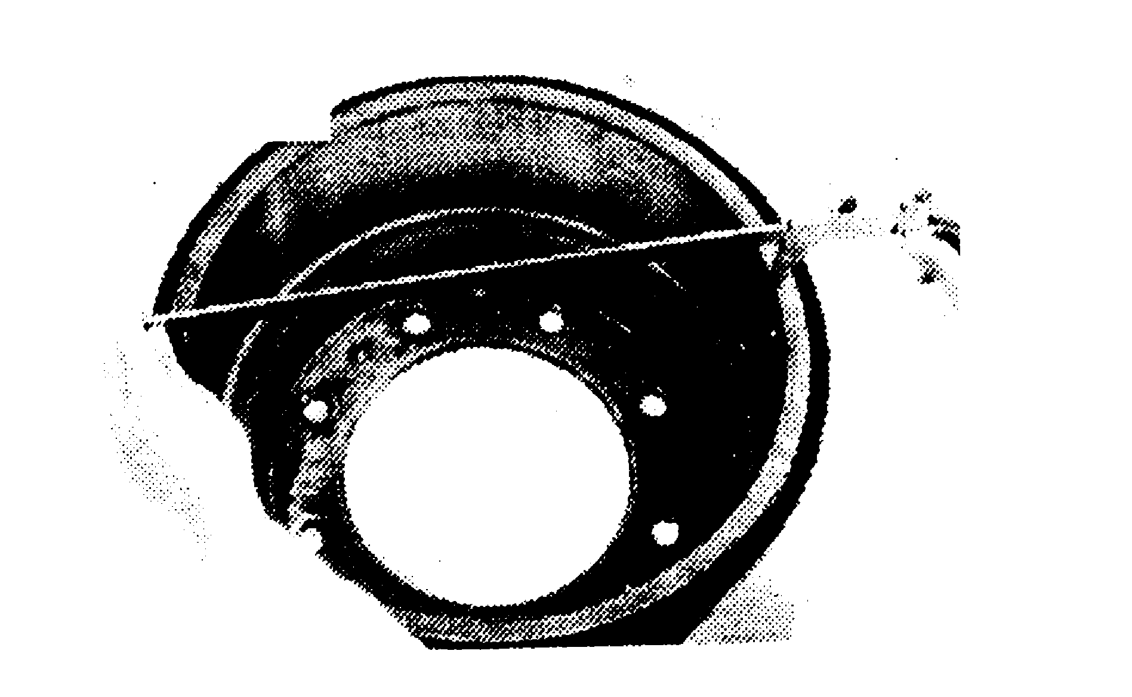 | Standard Value  = ……………………..  Max Limit  = ………………….. | Primary | ________
 |  |  | Secondary | _______
MAX……… - MIN …………

Perbezaan = ………………..

3. | Kelegaan di antara piston dan wheel cylinder.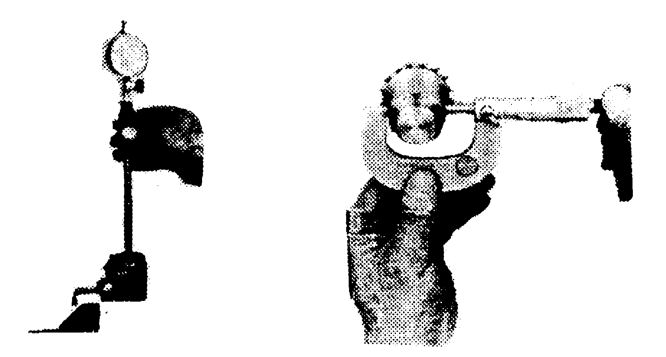 | Standard Value  = ……………………..  Min Limit  = ………………….. | Bacaan pengukuran:  ________________
MAX………… - MIN ………

Perbezaan = ………………..

JABATAN PEMBANGUNAN KEMAHIRAN KEMENTERIAN SUMBER MANUSIA
ARAS 7 & 8 BLOK D4, PARCEL D
62530 PUTRAJAYA
KOD/ NAMA PB/ SYARIKAT
KEPUTUSAN PENILAIAN AMALI PPT
KOD/ NAMA BIDANG | G452-001-2:2017 KENDERAAN PERDAGANGAN – SERVIS PEMBAIKAN
TAHAP | DUA (2)
SENARAI KOMPETENSI TERAS | C01 Commercial Vehicle Engine Auxiliary System Repair  C02 Commercial Vehicle Brake System Repair  C03 Commercial Vehicle Steering & Suspension Repair  C04 Commercial Cabin & Chasis Repair  C05 Commercial Vehicle Clutch & Drivetrain Repair  C06 Commercial Electrical & Electronic System Repair  C07 Commercial Vehicle Engine Overhaul
SENARAI KOMPETENSI ELEKTIF | E01 Commercial Vehicle Trailer Attachment Repair  E02 Commercial Vehicle Hydraulics Attachment Repair
NAMA CALON
NO KAD PENGENALAN
TARIKH PEPERIKSAAN
TEMPAT PEPERIKSAAN
MASA MULA |  | MASA TAMAT
SKALA PERMARKAHAN
0 = Tidak dilakukan/Salah; 1 = Tidak Memuaskan; 2 = Memuaskan; 3 = Sangat Memuaskan
Pengiraan Pemarkahan:
* % Pemberat akan ditentukan oleh pakar yang membangunkan soalan

Markah Penuh
X
% Pemberat
Markah Diperolehi
Markah Penuh

BHGN | KRITERIA PENILAIAN |  | MARKAH
1. | Perkara kritikal (Wajib Lulus) |  | Tandakan (/) pada ruangan Terima atau Tidak Terima bagi perkara kritikal berikut:
 |  |  | Terima | Tidak Terima
 | - Sistem brek berfungsi mengikut spesifikasi pengeluar.
 | - Tiada kebocoran bendalir brek.
BHGN | KRITERIA PENILAIAN |  | MARKAH
2. | Proses kerja (60%) |  | % Pemberat * | Markah
 | - Bahan dan peralatan diperiksa berpandukan senaraibahan dan peralatan.
 | - Bahan dan peralatan diperiksa berpandukan senarai bahan dan peralatan yang disediakan. | 3 | 2%
 | - Sebahagian bahan dan peralatan diperiksa berpandukan senarai bahan dan peralatan yang diberi. | 2
 | - Bahan dan peralatan diperiksa tidak berpandukan senarai bahan dan peralatan yang diberi. | 1
 | - Bahan dan peralatan tidak diperiksa. | 0
 | - Kenderaan diangkat menggunakan jack di tempat yang betul.
 | - Kenderaan diangkat menggunakan jack di tempat yang betul mengikut langkah kerja dan prosedur yang ditetapkan. | 3 | 4%
 | - Kenderaan diangkat menggunakan jack di tempat yang betulmengikutsebahagian langkah kerja dan prosedur yang ditetapkan. | 2
 | - Kenderaan diangkat menggunakan jack di tempat yang salah. | 1
 | - Kenderaan tidak diangkat menggunakan jack. | 0
 | - Safety stand diletakkan di tempat yang betul.
 | - Safety stand diletakkan di tempat yang betul mengikut prosedur yang ditetapkan. | 3 | 8%
 | - Safety stand diletakkan di tempat yang betul, mengikut sebahagian langkah kerja dan prosedur yang ditetapkan. | 2
 | - Safety stand diletakkan di tempat yang salah. | 1
 | - Safety stand tidak diletakkan. | 0
 | - Roda belakang ditanggalkan mengikut prosedur yang betul.
 | - Roda belakang ditanggalkan mengikut prosedur yang betul. | 3 | 4%
 | - Roda belakang ditanggalkan mengikut sebahagian langkah kerja dan prosedur yang betul. | 2
 | - Roda belakang ditanggalkan tanpa mengikut prosedur yang salah. | 1
 | - Roda belakang tidak ditanggalkan. | 0
 | - Semua komponen brek belakang ditanggalkan mengikut prosedur yang betul berpandukan manual servis.
 | - Semua komponen brek belakang ditanggalkan mengikut prosedur yang betul berpandukan manual servis. | 3 | 4%
 | - Semua komponen brek belakang ditanggalkan mengikut sebahagian langkah kerja dan prosedur yang betul. | 2
 | - Semua komponen brek belakang ditanggalkan mengikut prosedur yang salah. | 1
 | - Komponen brek belakang tidak ditanggalkan. | 0
 | - Wheel cylinder belakang dirombak mengikut prosedur yang betul dengan berpandukan manual servis.
 | - Wheel cylinder belakang dirombak mengikut prosedur yang betul berpandukan manual servis. | 3 | 4%
 | - Wheel cylinder belakang dirombak dengan hanya mengikut langkah kerja prosedur yang betul. | 2
 | - Wheel cylinder belakang dirombak mengikut prosedur yang salah. | 1
 | - Wheel cylinder belakang tidak dirombak. | 0
 | - Semua komponen dibersihkan sehingga tiada kesan kotoran.
 | - Semua komponen dibersihkan sehingga tiada kesan kotoran. | 3 | 4%
 | - Hanya sebahagian komponen dibersihkan sehingga tiada kesan kotoran. | 2
 | - Semua komponen dibersihkan, tetapi masih ada kesan kotoran. | 1
 | - Semua komponen tidak dibersihkan. | 0
 | - Semua komponen brek belakang diperiksa secara visual mengikut kaedah yang betul.
 | - Semua komponen brek belakang diperiksa secara visual mengikut kaedah yang betul. | 3 | 4%
 | - Hanya sebahagian komponen brek belakang diperiksa secara visual mengikut kaedah yang betul. | 2
 | - Semua komponen brek belakang diperiksa secara visual mengikut kaedah yang tidak betul. | 1
 | - Semua komponen brek belakang tidak diperiksa secara visual. | 0
 | - Pengukuran dilakukan pada semua komponen brek belakang berpandukan borang laporan yang telah disediakan.
 | - Pengukuran dilakukan pada semua komponen brek berpandukan borang laporan yang telah disediakan. | 3 | 4%
 | - Pengukuran dilakukan pada sebahagian komponen brek sahaja berpandukan borang laporan yang telah disediakan. | 2
 | - Pengukuran dilakukan pada semua komponen brek tanpa berpandukan borang laporan yang telah disediakan. | 1
 | - Pengukuran tidak dilakukan pada komponen brek. | 0
 | - Semua hasil pemeriksaan dicatatkan pada borang laporan dengan betul.
 | - Semua hasil pemeriksaan dicatatkan pada borang laporan dengan betul. | 3 | 2%
 | - Sebahagian hasil pemeriksaan dicatatkan pada borang laporan dengan betul. | 2
 | - Hasil pemeriksaan dicatatkan pada borang laporan di ruangan yang tidak betul. | 1
 | - Hasil pemeriksaan tidak dicatatkan pada borang laporan. | 0
 | - Komponen wheel cylinder belakang dipasang semula mengikut prosedur yang betul berpandukan manual servis.
 | - Komponen wheel cylinder belakang dipasang semula mengikut prosedur yang betul berpandukan manual servis. | 3 | 4%
 | - Komponen wheel cylinder belakang dipasang semula mengikut sebahagian langkah kerja danprosedur yang betul. | 2
 | - Komponen wheel cylinder belakang dipasang semula mengikut prosedur yang salah. | 1
 | - Komponen wheel cylinder belakang tidak dipasang semula. | 0
 | - Semua komponen brek belakang dipasang semula mengikut prosedur yang betul berpandukan manual servis.
 | - Semua komponen brek belakang dipasang semula mengikut prosedur yang betul berpandukan manual servis. | 3 | 4%
 | - Semua komponen brek belakang dipasang semulamengikut sebahagian langkah kerja dan prosedur yang betul. | 2
 | - Semua komponen brek belakang dipasang semula mengikut prosedur yang salah. | 1
 | - Semua komponen brek belakang tidak dipasang. | 0
 | - Bendalir brek diisi ke dalam takungan sehingga mencapai takat maksimum.
 | - Bendalir brek diisi ke dalam takungan mengikut kaedah yang betul. | 3 | 2%
 | - Bendalir brek diisi ke dalam takungan mengikut sebahagian langkah kerja dan kaedah yang betul. | 2
 | - Bendalir brek diisi ke dalam takungan mengikut kaedah yang salah. | 1
 | - Bendalir brek tidak diisi ke dalam takungan. | 0
 | - Enjin dihidupkan mengikut prosedur yang betul.
 | - Enjin dihidupkan mengikut prosedur yang betul. | 3 | 2%
 | - Enjin dihidupkan mengikut sebahagian langkah kerja dan prosedur yang betul. | 2
 | - Enjin dihidupkan mengikut prosedur yang salah. | 1
 | - Enjin tidak dihidupkan. | 0
 | - Bleeding dilakukan sehingga tiada gelembung udara kelihatan.
 | - Bleeding dilakukan sehingga tiada gelembung udara kelihatan mengikut prosedur yang betul. | 3 | 3%
 | - Bleeding dilakukan sehingga tiada gelembung udara kelihatan mengikut sebahagian langkah kerja dan prosedur yang betul. | 2
 | - Bleeding dilakukan, tetapi masih terdapat gelembung udara. | 1
 | - Bleeding tidak dilakukan pada sistem brek. | 0
 | - Parking brake dilaras mengikut kaedah yang betul dengan berpandukan manual servis.
 | - Parking brake dilaras mengikut kaedah yang betul dengan berpandukan manual servis.. | 3 | 3%
 | - Parking brake dilaras mengikut sebahagian langkah kerja dan kaedah yang betul. | 2
 | - Parking brake dilaras mengikut kaedah yang salah. | 1
 | - Parking brake tidak dilaras. | 0
 | - Sistem brek diuji mengikut prosedur yang betul.
 | - Sistem brek diuji mengikut prosedur yang betul. | 3 | 2%
 | - Sistem brek diuji mengikut sebahagian langkah kerja dan prosedur yang betul. | 2
 | - Sistem brek diuji mengikut prosedur yang salah. | 1
 | - Sistem brek tidak diuji. | 0
 | Jumlah markah diperolehi
3. | Hasil kerja (10%)
 | - Pelarasan hand brake mengikut spesifikasi yang ditetapkan dalam manual servis.
 | - Pelaras hand brake mengikut spesifikasi yang ditetapkan dalam manual servis. | 3 | 5%
 | - Jumlah click ketika hand brake ditarik melebihi bacaan spesifikasi yang ditetapkan dalam manual servis. | 2
 | - Jumlah clickketikahand brake ditarik berkurangan darispesifikasi yang ditetapkan dalam manual servis. | 1
 | - Pelarasan Hand braketerlalu ketat atau longgar. | 0
 | - Kuantiti bendalir brek berada pada tahap maksimum.
 | - Kuantiti bendalir brek berada pada tahap maksimum. | 3 | 3%
 | - Kuantiti bendalir brek melebihi paras maksimum. | 2
 | - Kuantiti bendalir brek berada kurang dari tahap maksimum. | 1
 | - Kuantiti bendalir brek kurang dari tahap minimum. | 0
 | - Semua maklumat pada borang laporan betul dan lengkap.
 | - Semua maklumat pada borang laporan adalah betul dan lengkap. | 3 | 2%
 | - Sebahagian maklumat pada borang laporan betul dan lengkap. | 2
 | - Maklumat pada borang laporan lengkap, tetapi tidak dicatatkan dengan betul. | 1
 | - Tiada maklumat pada borang laporan. | 0
 | Jumlah markah diperolehi
4. | Sikap/keselamatan/alam sekitar (10%)
 | - Hadir penilaian tepat pada masa yang ditetapkan.
 | - Hadir penilaian tepat pada masa yang ditetapkan. | 3 | 2%
 | - Hadir penilaian lewat dalam lingkungan 10 minit dari masa mula ujian. | 2
 | - Hadir penilaian lewat selepas 15 minit masa ujian berjalan. | 1
 | - Hadir penilaian lewat selepas 30 minit masa ujian berjalan. | 0
 | - Maklumat dikumpul, diolah dan diaplikasi megikut keperluan
 | - Maklumat dikumpul, diolah dan diaplikasi mengikut keperluan. | 3 | 2%
 | - Maklumat dikumpul dan diolah mengikut keperluan tetapi tidak diaplikasi. | 2
 | - Maklumat dikumpul tapi tidak diolah dan tidak diaplikasi mengikut keperluan. | 1
 | - Maklumat tidak dikumpul, diolah dan diaplikasi mengikut keperluan. | 0
 | - Peralatan dikendalikan mengikut teknil yang betul dan selamat serta disusun dengan kemas selepas digunakan.
 | - Peralatan dikendalikan mengikut teknik yang betul dan selamat serta disusun kemas selepas digunakan. | 3 | 2%
 | - Peralatan dikendalikan mengikut teknik yang betul dan selamat tetapi tidak disusun kemas selepas digunakan. | 2
 | - Peralatan dikendalikan mengikut teknik yang betul tetapi tidak menitikberatkan aspek keselamatan semasa menggunakan peralatan. | 1
 | - Peralatan tidak dikendalikan mengikut teknik yang betul dan selamat. | 0
 | - Berpakaian kemas mengikut prosedur keselamatan.
 | - Berpakaian lengkap yang mematuhi semua aspek keselamatan diri semasa melakukan kerja. | 3 | 2%
 | - Berpakaian lengkap yang mematuhi aspek keselamatan tetapi cara pemakaian tidak kemas. | 2
 | - Hanya sebahagian pakaian yang dipakai mematuhi aspek keselamatan diri semasa melakukan kerja. | 1
 | - Semua pakaian yang dipakai tidak mematuhi aspek keselamatan diri semasa melakukan kerja. | 0
 | - Persekitaran kerja dibersih dan dikemaskan selepas kerja dilaksanakan.
 | - Persekitaran kerja dibersihkan dan dikemaskan dengan sempurna selepas kerja dilaksanakan. | 3 | 2%
 | - Persekitaran kerja dibersihkan, tetapi ada sebahagian peralatan yang telah digunakan tidak dibersihkan dan disimpan di tempat selamat. | 2
 | - Persekitaran kerja dibersihkan tetapi masih kurang bersih dan ada peralatan yang tidak disimpan. | 1
 | - Persekitaran kerja tidak dibersih dan dikemaskan selepas kerja dilaksanakan. | 0
 | Jumlah markah diperolehi
5.  (Di Isi oleh PPL-PPT) | SESI SOAL JAWAB (20%) Soalan disediakan oleh Penilai
 | 5.1 Berikan dua (2) jenis system stering
 | 5.2 Nyatakan dua (2) jenis komponen pressure plate (plat tekanan) klac
 | 5.3 Terangkan cara membuat penukaran chasis kenderaan dilakukan
 | Jumlah markah diberi (x)
 | Jumlah markah penuh (y) |  |  | 30
 | Jumlah Markah Bahagian 5 = (x/y) x 20%
JUMLAH MARKAH KESELURUHAN (100%)
(Bahagian 2 + Bahagian 3 + Bahagian 4 + Bahagian 5)

TANDATANGAN PPL-PPT |  | KEPUTUSAN PENILAIAN
NAMA PPL-PPT |  | TERAMPIL
TARIKH |  | TIDAK TERAMPIL
ULASAN  (Jika ada) |  | SILA TANDAKAN (/) PADA RUANGAN YANG DISEDIAKAN

